IS – Informe de Solución

Aprobador por | Fecha

Revisado por | Fecha
DV | 18/09/2011
DV | 27/10/2011
PL | 13/11/2011
Histórico de Revisiones
Esta sección contiene la información de los cambios que se realizaron en este documento.
Versión | Fecha | Autor | Descripción
1.0 | 10/09/2011 | GB | Creación del documento
1.1 | 21/09/2011 | PL | Modificaciones
1.2 | 24/09/2011 | PL | Se elimina el plan de iteraciones, y se incluye una matriz de esfuerzos. Se agrega la arquitectura.
1.3 | 01/10/2011 | GB | Agregados Alcances GP-AS-12, Detallado IR-ERFU fuera del Alcance
1.4 | 09/10/2011 | PL | Modificaciones de los planes de contingencia
1.5 | 09/10/2011 | GB | Modificaciones en hitos del proyecto y esfuerzo. Agregado de criterios de aceptación
1.6 | 15/10/2011 | DV | Agregados al los criterios de aceptación. Resumen de fases y las disciplinas agregadas en cada fase
1.7 | 22/10/2011 | NK | Infraestructura tecnológica arquitectura candidata y entidades software Tango Gestión
1.8 | 06/11/2011 | DV | Revisión de actualización gral.
1.9 | 30/11/2011 | GB | Ajustado a Arquitectura Actual
Indice

1. Propósito 5
2. Presentación del Cliente 5
3. Problemática actual 7
4. Necesidad del Cliente - Requerimientos No Funcionales 8
5. Alcance del Sistema 10
6. Cronograma 20
7. Arquitectura 21
8. Plan de Comunicación 30
9. Hitos del proyecto y esfuerzo 32
10. Criterios de Aceptación 36
11. Riesgos del Proyecto 37
12. Glosario Organizacional 40

Propósito
El propósito de este informe de solución es el de hacer una revisión formal de las tareas de relevamiento y análisis a fin de presentar una propuesta de informatización para el cliente Rainshow SA. En la misma se realizará una breve introducción sobre el cliente, la justificación del proyecto, y una solución para cubrir las necesidades. La especificación de la solución incluirá aspectos funcionales, tecnológicos y arquitectónicos.

Presentación del Cliente

Nombre: Rainshow S.A.
Dirección : Urquiza 3696 – Florida
Teléfono: 4730-4403
SitioWeb: http://www.rainshowonline.com/
E-mail de Contacto: riegos@rainshow.com

Rain Show SA ofrece una gama de opciones únicas en el mercado de la irrigación, que integran productos, servicios y soluciones en sistemas de riego de áreas verdes, espacios deportivos, riego agrícola, soporte técnico y diseño.

PRODUCTOS Y SERVICIOS QUE OFRECE
Desarrollo, comercialización, instalación y servicio pos-venta (consultas y asistencia técnica) a un equipo de profesionales a disposición del cliente sin límite de tiempos.
Dentro de su catálogo de productos disponibles para cualquier sistema de riegos, Rain Show ofrece además combos de productos predefinidos para conformar sistemas de riego de parques y agrícolas.

CATEGORIZACION DE CLIENTES
Dentro de su cartera de clientes, Rain Show posee la siguiente categorización:

Tipo de Cliente | % de ventas
Instaladores de Riego | 60%
Comercios | 30%
Productores | 7%
Particulares | 3%
ESTRUCTURA ORGANIZACIONAL DE RAIN SHOW S.A.

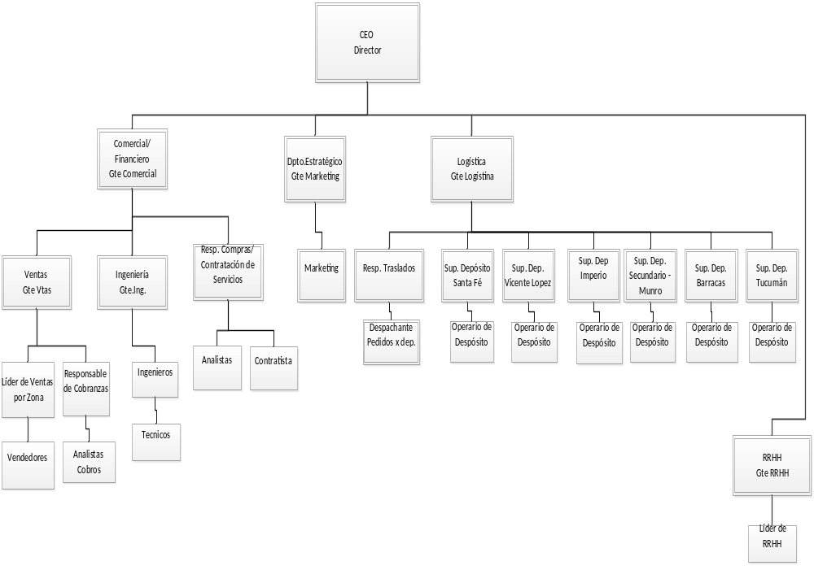

ESTRUCTURA FISICA
- 6 depósitos
  - Imperio – Munro
  - Secundario - Munro
  - Vicente López
  - Barracas
  - Santa Fé
  - Tucumán
- 4 puntos de venta
  - Imperio – Munro
  - Vicente López
  - Barracas
  - Tucumán

Problemática actual

La empresa actualmente cuenta con un sistema de gestiones contables, en el cual se registran las operaciones de Ventas, Compras, Stock (altas y bajas) y Proveedores.
Recientemente Rainshow amplió su cartera de clientes hacia la provincia de Entre Ríos, Tucumán y Salta. Existen firmes posibilidades de expandirse hacia el resto del país para poder comercializar con sus principales clientes (instaladores de servicios).
Rainshow se encuentra con serias dificultades para visualizar estratégicamente las operaciones y objetivos de la empresa, lo que no les permite a los directivos tener visibilidad para poder tomar decisiones a futuro como así también su capacidad de poder afrontar la expansión esperada.
Si bien en el sistema actual de gestión (Tango) se registra mucha información del nivel operativo importante para el análisis y posterior toma de decisiones, éste no les permite tener una visibilidad estratégica de dicha información ya que los informes son orientados al área operativa, mostrando detalle, y no al gerencial.
Por otro lado RainShow tiene la necesidad de replantear su logística, incorporándole todas las medidas de control necesarias para reducir la alta cantidad de siniestros a la que se ve expuesta diariamente.
En cuanto a las ventas RainShow nos plantea problemas para poder hacer seguimiento de las cotizaciones, algunas de ellas son por grandes sumas de dinero que implican importaciones de productos desde Israel o EEUU que no se concretan y necesitan poder hacerles seguimiento (alertas) analizarlas y visualizarlas de tal manera que el sistema de gestión actual no se los brinda.
Rainshow se comunica con nosotros para solicitarnos la implementación de un panel de control parametrizable que utilizando los datos actuales generados por los procesos operativos en Tango Gestión, más la incorporación de datos que no se registran en el alcance actual de la aplicación de gestión utilizada, sumado a la posibilidad de configuración de variables que componen los indicadores de estado, la dirección pueda tener una visión integral de la empresa, así como poder detectar comportamientos particulares, tanto positivos como negativos.

Necesidad del Cliente - Requerimientos No Funcionales

IR-RQNF01 – Tiempo de respuesta
Se requiere que los tiempos de repuesta de todas las funcionalidades no sea mayor a 2’.
RQFU Relacionado: N/A

IR-RQNF02 – Ayuda en Todas las pantallas
Se requiere que todas las pantallas de interface con el usuario tengan su ayuda asociada.
RQFU Relacionado: N/A

IR-RQNF03 – Interface amigable y estética
Se requiere que las interfaces sean amigables para el usuario con accesos fáciles y claros hacia toda la información que requiere la funcionalidad de cada pantalla.
RQFU Relacionado: N/A
IR-RQNF04 – Disponibilidad por caída
Se requiere que frente a desastres como caídas o fallas del producto terminado, el sistema vuelva a estar disponible en no más de 24 hs, de lo contrario se aplicarán sanciones por falta en el servicio de mantenimientos.
RQFU Relacionado: N/A

IR-RQNF05 – Tecnología Web
Se requiere que la interface sea web ya que el cliente desea que los vendedores externos puedan realizar los pedidos desde cualquier ordenador.
RQFU Relacionado: N/A
IR-RQNF06 – Autentificación AD
Se requiere que la autentificación de los usuarios se realice a través del Active Directory de Rianshow.
RQFU Relacionado: N/A
IR-RQNF07 – Cross Browser
Se requiere que el sistema sea posible de ejecutarse en cualquier navegador moderno:
Explorer 8.0 en adelante.
Firefox 3.0 en adelante.
RQFU Relacionado: N/A
IR-RQNF08 – Interface con proveedores segura
La interface solicitada debe ser web, debe asegurar la identificación de usuarios nominales y las transferencia de los datos debe ser ejecutada en modo seguro SSL.
RQFU Relacionado: IR-ERFU08. Interface de planificación de la demanda a Proveedores
IR-RQNF09 – Interface para centralizador de Stock
La interface debe ser Web, debe asegurar la identificación de usuarios nominales y la transferencia de datos debe ser ejecutada en modo seguro SSL. La solución tecnológica de dicha interface deberá permitir la ejecución de la misma en teléfonos de tecnologías 3G.

Alcance del Sistema

4.1 GP-AS-01 Controlador de Stock Crítico
Requerimiento: IR-ERFU01. Alerta de Stock Crítico
Roles involucrados: Vendedor, Líder de Ventas, Líder de Compras.
El sistema debe ser capaz de detectar cuando un producto está en punto crítico. Se define como punto crítico a un producto que, según su venta promedio, tiene proyectado quedarse sin stock si dentro de una semana no se realiza un pedido al proveedor, teniendo en cuenta las siguientes variables:

- Cotizaciones realizadas, proyección máxima de la demanda.
- Cotizaciones confirmadas, proyección esperada de la demanda.
- Tiempo de entrega del producto por parte del proveedor

Dicha alerta debe ser enviada al Supervisor de Compras y quedar registrada como Alerta Enviada.
Luego, una vez por semana el Supervisor de Compras debe recibir un informe de todos los productos que entraron al estado de Stock Crítico.

GP-AS-02 Ubicador de Stock

Requerimiento: IR-ERFU02. Localización de Stock
Roles involucrados: Operario de Deposito, Supervisor de Deposito.
Es necesario sistematizar las ubicaciones de los distintos depósitos de Rainshow, definiendo sectores basados en pasillos, filas y columnas. Los sectores definidos deberán poder ser personalizados por el supervisor de depósito, también se deberá poder asignar a distintos proveedores activos existentes en la base de datos del sistema actual.
El sistema deberá mostrar un plano del depósito con las ubicaciones correspondientes al mismo, donde se pueda visualmente detectar que ubicaciones del mapa están con faltantes de stock.
El sistema debe poder, mediante estudios de comportamiento , proponer periódicamente una mejor ubicación para los productos por deposito, con el objetivo de poder optimizar los tiempos de preparación de pedidos. La ubicación deberá ser estratégica basada en el estudio de demanda de cada producto, tamaño físico y ubicación de entrega del pedido (sucursales del interior).
Si alguna propuesta se confirma por el supervisor, el sistema debe registrar su confirmación y comenzar a hacer el mismo análisis para la nueva ubicación.

GP-AS-03 Localizador de Stock
Requerimiento: IR-ERFU02. Localización de Stock
Roles Involucrados: Operario de Deposito, Supervisor de Deposito, Director.

El sistema debe brindarle una interface al responsable del depósito dónde pueda visualizar los pedidos pendientes de preparación, detallando la ubicación de los mismos dentro del depósito para agilizar el tiempo de búsqueda de productos y preparación de pedidos.

GP-AS-04 Centralizador de Stock en cotizaciones
Requerimiento: IR-ERFU02. Localización de Stock
Roles Involucrados: Vendedor, Líder de área de Ventas, Supervisor de Depósito.

El sistema deberá ofrecer un reemplazo a la aplicación de carga de cotizaciones actual, que tendrá como diferenciación la posibilidad de calcular el stock disponible sumando las existencias de todos los depósitos actuales.
La nueva interfaz deberá ser Web, de acceso privado disponible para los vendedores internos y externos.

GP-AS-05 Controlador del Flujo de Venta
Requerimiento: IR-ERFU03. Alerta sobre el Estado de Flujo de Venta
Roles Involucrados: Vendedor, Líder de Ventas, Operario de Depósito, Despachante de Pedido, Líder de Compras.

El sistema debe ser capaz de analizar una vez por día los estados de las ventas que aún no fueron cerradas, realizando las siguientes notificaciones:
- Informar al vendedor si el pedido tiene un retraso en la confirmación.
- Informar al operador de depósito si el pedido tiene un retraso en la preparación.
- Informar al despachante si el pedido tiene un retraso en su entrega.
- Informar al gerente de compras si se está ingresando un pedido que tenga stock en estado crítico.
Al mismo tiempo, las alertas levantadas deberán registrarse para futura consulta del gerente de operaciones, con el objetivo de evaluar posibles mejoras en la operatoria del personal.

GP-AS-06 Análisis de Comportamiento de Ventas.
Requerimiento: IR-ERFU04. Comportamiento de Combo de Productos
Roles Involucrados: Vendedor, Líder de Ventas, Director.
El sistema debería ser capaz de configurar combos o patrones de venta de producto. En etapa de confección de cotización, se debe comprobar la información de la misma con los patrones de venta y ofrecer sugerencias para adaptar el pedido ingresado con dicho combo.
La solución también debe ser capaz de registrar las sugerencias emitidas y si la misma fue aceptada o no.

GP-AS-07 Asesor de Cobranza.
Requerimiento: IR-ERFU05. Ranking de Eficiencia de Clientes
Roles Involucrados: Responsable de Cobranza, Director.
La solución debe ser capaz de mostrar diariamente la eficiencia de clientes, la misma está calculada por una tabla de puntaje que está definida por las siguientes variables:
- Saldo de Cuenta Corriente
- Fecha inicio de última deuda
- Cantidad de compras realizadas en el año
- Tiempo promedio de pago de deudas anteriores
Según el puntaje, el sistema clasifica a los clientes en dos tipos:
- Cliente Positivo: corresponde a clientes que tienen un puntaje mayor al 50% del puntaje máximo y podrán ser objetivos de campañas de premiación de clientes
- Cliente Conflictivo: corresponde a clientes que tienen un puntaje menor al 35% del puntaje máximo y serán enviados al departamento de cobranza para una gestión personalizada.
GP-AS-08 Avance de Sucursales
Requerimiento: IR-ERFU06. Eficiencia de Puntos de Ventas
Roles Involucrados: Director
El sistema debe ser capaz de mostrar un comparativo por sucursal de los niveles de rendimiento en forma gráfica. Donde, comenzando con el máximo rendimiento, se comienza a descontar puntaje según los siguientes eventos, excepto el de cotizaciones confirmadas por vendedor en donde el puntaje inicial es el mínimo y el contador suma puntos:
- Número de Clientes Conflictivos
- Numero de Pedidos confirmados que no cumplen con los comportamientos de venta.
- Cotizaciones sin Confirmar
- Cotizaciones confirmadas por vendedor
La salida del reporte debe permitir la exportación\ impresión de los datos y del diagrama.
GP-AS-09 Planificación de la Demanda
Requerimiento: IR-ERFU07 Planificación de la demanda
Roles Involucrados: Líder de Compras, Director

El sistema debe brindar información sobre el consumo de stock proyectado a una fecha determinada parametrizable. El mismo debe mostrar en forma gráfica las variables definidas en IR-ERFU07 (Planificación de la demanda) por producto seleccionado. Mostrando al mismo tiempo información relevante sobre el proveedor correspondiente.

GP-AS-10 Interfaz de planificación de la demanda a Proveedores
Requerimiento: IR-ERFU08. Interfaz de la planificación de la demanda a proveedores
Roles Involucrados: Líder de Compras, Director, Proveedores.
El sistema debe ser capaz de mostrar una interfaz privada, de acceso restringido a los proveedores, donde puedan ver la demanda planificada (proyección esperada) para los productos que el mismo vende a Rainshow.

GP-AS-11 Proyección de potencial de compra.
Requerimiento: N/A
Roles Involucrados: Líder de Compras, Director.
El sistema deberá ser capar de generar una proyección de la cobranza a una fecha determinada, dado por una regresión estadística del histórico de cobranzas, las ventas pendientes a cobrar y las ventas pronosticadas.
Al mismo tiempo, debe ser capaz de compara el resultado descrito anteriormente con la planificación de la demanda, dando como resultado el potencial de compra proyectado.
El mismo muestra como resultado la posibilidad de compra, llevando a posibles decisiones estratégicas para la gestión de la cobranza, como para la gestión de proveedores.

GP-AS-12 Retorno de Inversión de Marketing.
Requerimiento: N/A
Roles Involucrados: Director
El sistema mostrará la efectividad de la inversión en el área de marketing para uno o un sector de clientes. La misma esta dada por el costo de marketing invertido al cliente, comparándose con las ventas en el período inmediato, permitiendo decisiones de desvío o potenciar la inversión.

GP-AS-13 Simulador de Expansión
Requerimiento: N/A
Roles Involucrados: Director
La solución tendrá la posibilidad de mostrar una simulación de demanda, dadas por las variables generadas previo análisis de mercado. El objetivo del simulador será el de dar un pronóstico de necesidades en materia de Productos y Personal mínimo necesario para poder abastecer la demanda de la zona, como así deberá ser capaz de mostrarlo en una línea de tiempo en períodos temporada/año.
El mismo deberá ser capaz de utilizar trabajar con las siguientes variables:

Variables de Entrada | Variables de Resultado
Pedidos Preparados por Operador por Día | Stock Mínimo
Ventas por Operador por Día | Personal de Ventas
Ventas diarias de Combo N | Personal de Depósitos
Factor de Venta en Temporada | Personal de Logística
Tiempo de Abastecimiento de Stock
Tiempo de Entrega
Crecimiento anual esperado

El sistema debe ofrecer al menos una vista para los distintos resultados.
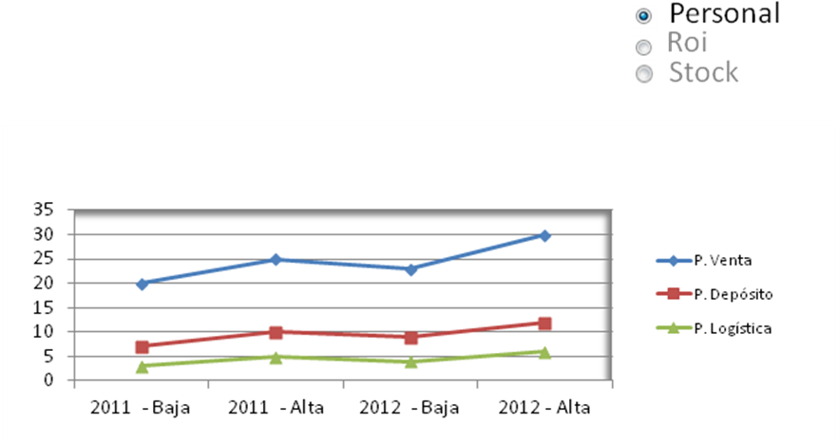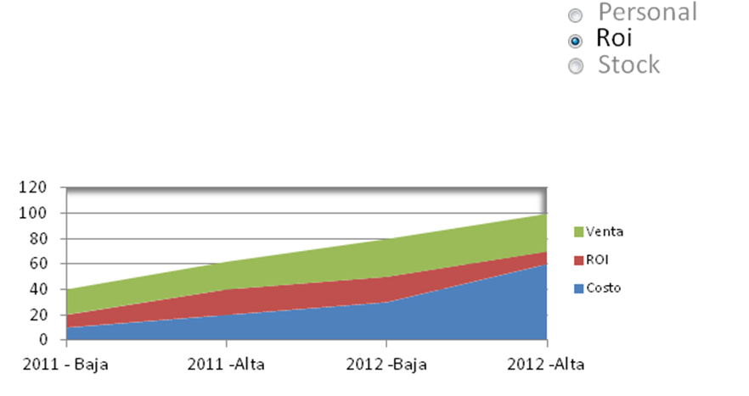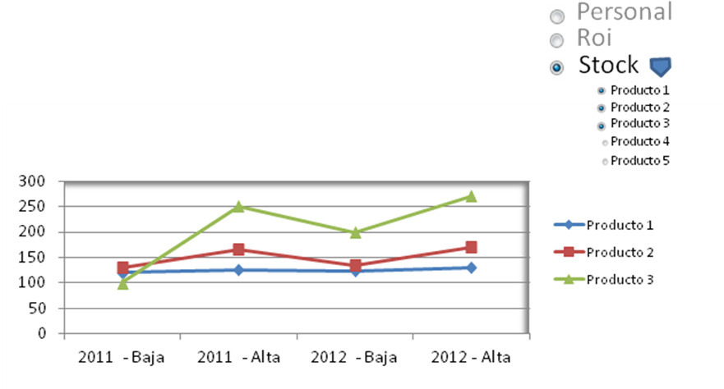

GP-AS-14 Fuerza de Venta por Localidad

Requerimiento: N/A
Roles Involucrados: Departamento estratégico, responsable de Ventas por zona.
El sistema debe ser capaz de analizar la ubicación de los actuales clientes por Localidad. El resultado debe mostrarse en forma gráfica identificando cantidades de clientes por cada una. El objetivo del mismo es que el departamento estratégico tenga la posibilidad de visualizar rápidamente los siguientes puntos:
- Cuáles son las localidades con menor cantidad de clientes y de esta manera, basándose en un estudio de mercado por zonas, poder sugerirle al responsable de Ventas un refuerzo de vendedores para explotarlas.
- Los clientes que no presenten actividad en un período mayor a 1 año. De esta manera el responsable de ventas por zona podrá reforzar la atención de los mismos.

Ejemplo de Reporte

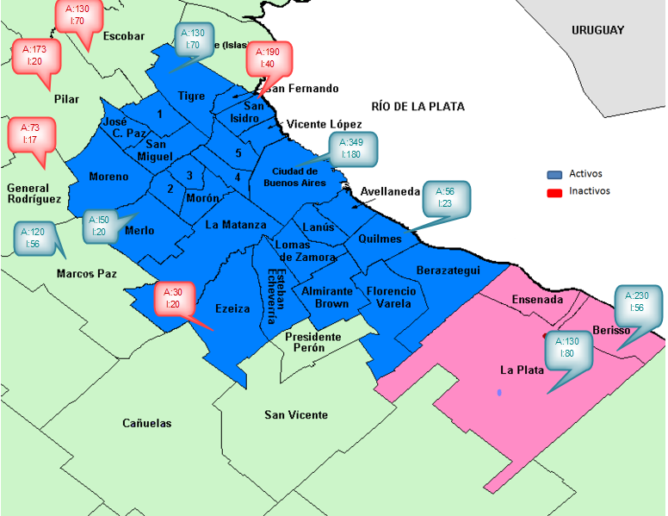
El responsable de venta de cada zona deberá analizar los resultados y luego de haber decidido que zona explotar, tendrá la posibilidad de asignar vendedores a las mismas. Dicha asignación deberá quedar registrada en el sistema para posteriormente poder evaluar el desempeño de cada vendedor en el cumplimiento del objetivo y de esta manera poder premiar al vendedor que más clientes haya sumado.

GP-AS-15 Objetivos de Facturación

Requerimiento: N/A
Roles Involucrados: Departamento estratégico.
El sistema deberá mostrar un gráfico comparativo entre los objetivos de facturación anuales planteados contra lo realmente facturado.

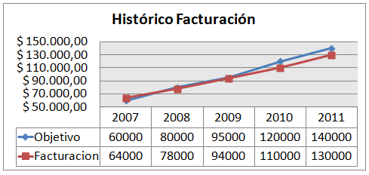

GP-AS-16 Cumplimiento de objetivos de fuerza de venta por vendedor.
Requerimiento: N/A
Roles Involucrados: Líder de Venta por localidad.

El sistema deberá ser capaz de mostrar los resultados de las ventas por vendedor y localidad a partir de haber aplicado una fuerza de venta en las misma, donde se deberá mostrar al interesado la cantidad de ventas y clientes crecientes luego de haberse aplicado el refuerzo de venta . El resultado se visualizará en forma gráfica discriminando por localidad reforzada.

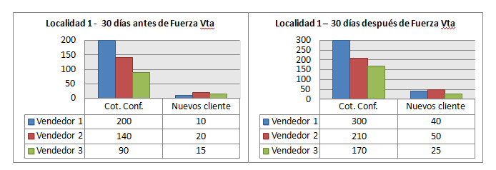

GP-AS-17 Calidad de Proveedores
Requerimiento: N/A
Roles Involucrados: Gte. de Compras

El sistema debe ser capaz de mostrar un comparativo entre al menos dos proveedores que debe permitir elegir al usuario, con el fin de evaluar la calidad de servicio/productos de los mismos, el objetivo es poder elegir a que proveedor será conveniente enviarle la planificación de la demanda generada en el modulo de ‘GP-AS-10 Interfaz de planificación de la demanda a Proveedores’ de acuerdo a los resultados. Además permitirá evaluar la continuidad del proveedor con Rainshow.

Los indicadores a tener en cuenta serán:
- Tiempo de entrega promedio por pedido
- Tiempo promedio de retraso en entrega
- Cantidad de reclamos por falla de productos
- Tiempo de respuesta promedio de los reclamos.
- Cantidad de productos reemplazados por defectuosos. (cambio total del producto reclamado)
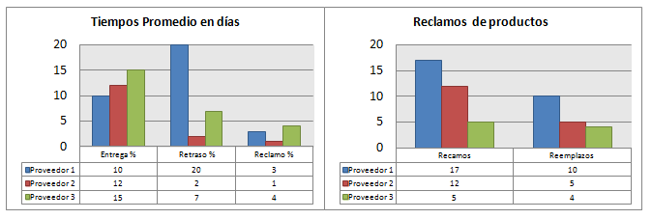

GP-AS-18 Interface Reclamos con Proveedores.
Requerimiento: N/A
Roles Involucrados: Gte. de Compras

Se creará una interface privada con los proveedores que permita gestionar los reclamos de productos/servicios hacia los mismos. Dicha interface deberá registrar la trazabilidad de cada reclamo, manejará estados de cada gestión y una categorización adecuada que permitan evaluar la calidad del proveedor, los tiempos de respuesta a cada uno.

Fuera del Alcance
Queda fuera del alcance del sistema la carga inicial de datos y la configuración inicial de:
- Sectores de Depósitos
- Asignación Artículo-Sector
- Combo de Comportamiento de Producto
- Niveles de Puntaje
- Fechas de Tolerancia de Cambio de Estado
Requerimientos Funcionales fuera del Alcance
IR-ER-FU-10. Seguimiento del Personal.
El mismo queda fuera del alcance debido a se decidió no involucrar en la primera etapa los procesos de incentivo y análisis de los recursos humanos. Se pronostica encarar el mismo como una segunda fase una vez terminado el involucra este documento.

Cronograma

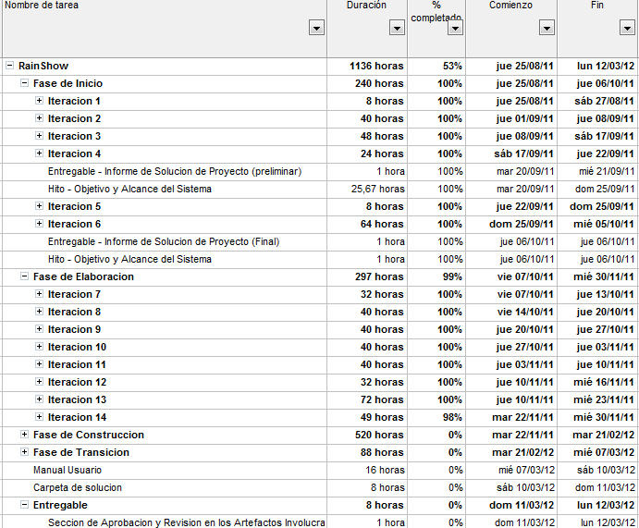

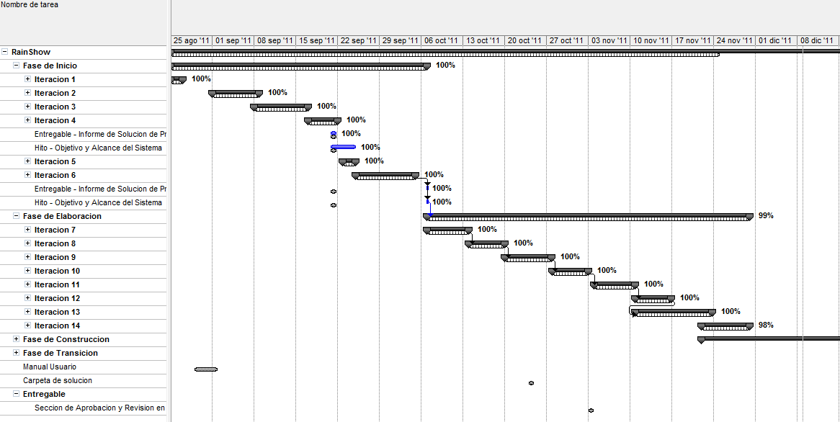

Arquitectura

La arquitectura se basa en desarrollo de capas y la utilización de servicios para la comunicación entre el Front End y el Back End
Vista Lógica
En el siguiente diagrama se representan dichas capas y la interacción que existe entre ellas
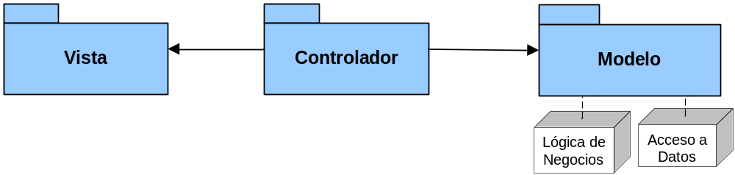
Descripción de las capas
- Vista
Esta capa es la encargada de contener todos los componentes necesarios para la representación de la información al usuario por pantalla, y la interacción del mismo con el sistema a través del Controlador
- Controlador
Esta capa es la encargada de actuar de intermediario entre la Vista y el Modelo.
- Modelo
Esta capa es la encargada de contener las reglas de negocio del sistema e interactuar con el repositorio de datos, tiene dos sub componentes principales.
- Componente de Lógica de Negocio
- Componente de Acceso a Datos

Vista de Despliegue
Se representa los componentes del software que son distribuidos sobre el hardware
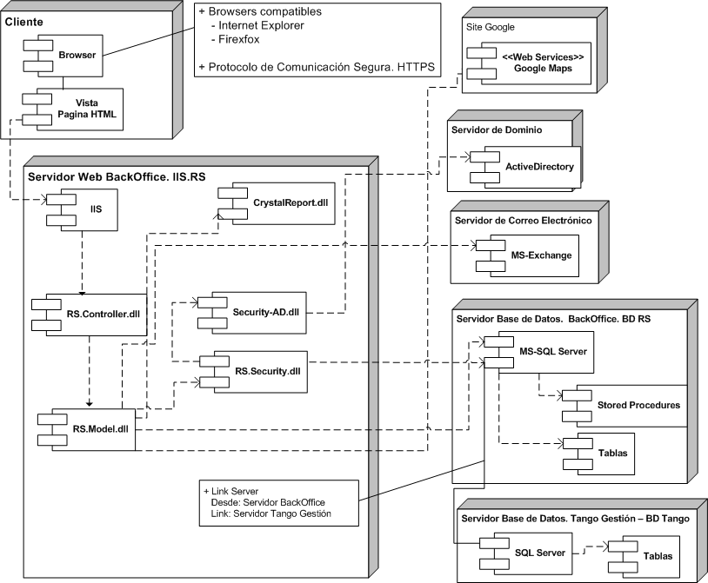

Infraestructura Tecnológica
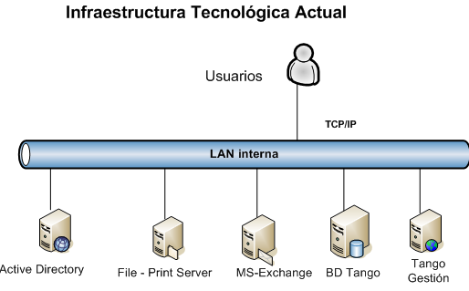
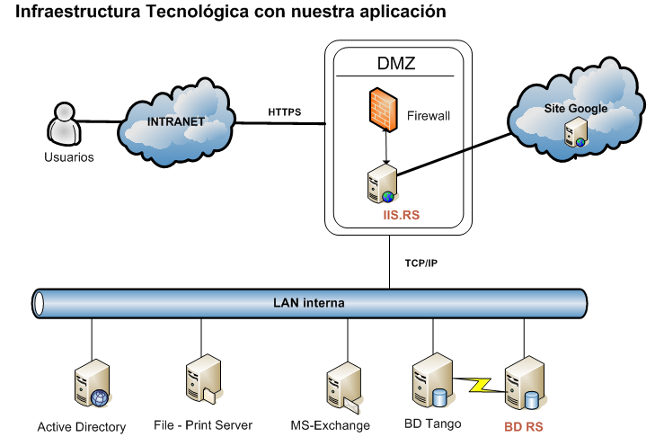
IIS.WBO | Servidor web de aplicación BackOffice
BD BO | Base de Datos BackOffice
Entidades Tango Gestión
Tablas Rainshow-Tango Gestión

- Rainshow | - Modulo Ventas
 | GVA01 | Condiciones de venta
 | GVA02 | Documentos
ItemCotizacion | GVA03 | Renglones del pedido
 | GVA05 | Zonas
 | GVA06 | Histórico de cuenta corriente
 | GVA08 | Encabezado de comprobantes de cotizaciones
 | GVA09 | Renglones de comprobantes de cotizaciones
 | GVA10 | Listas de precios
 | GVA11 | Artículos por cliente
 | GVA12 | Comprobantes de cuenta corriente
 | GVA13 | Precios de artículos por cliente
Cliente | GVA14 | Clientes
 | GVA15 | Tipos de comprobantes
 | GVA16 | Parámetros
 | GVA17 | Precios
 | GVA18 | Provincias
Cotizacion | GVA21 | Encabezamiento de pedidos
Vendedor | GVA23 | Vendedores
 | GVA24 | Transportes
 | GVA28 | Agrupaciones clientes
 | GVA30 | Perfiles para comprobantes de Cotización
 | GVA31 | Textos para Cotizaciones
 | GVA32 | Renglones de texto para Cotizaciones
 | GVA33 | Textos de comprobantes de Cotizaciones
 | GVA36 | Asignación de perfiles de cotizaciones a usuarios
 | GVA37 | Relación renglón pedido / renglón cotización
 | GVA39 | Renglones adicionales de comprobantes de Cotizaciones
 | GVA52 | Asignación de perfiles a usuarios
 | GVA64 | Permisos de usuarios para comprobantes de Cotizaciones
 | GVA65 | Motivos de pérdida para comprobantes de Cotizaciones
 | GVA75 | Perfiles de aprobación
 | GVA76 | Usuarios de perfiles de aprobación
 | GVA77 | Auditoría de aprobaciones de pedidos
 | GVA78 | Perfiles de consulta de precios y saldos de stock
 | GVA79 | Usuarios de perfiles de consulta de precios y saldos de stock
 | GVA80 | Lista de precios para consulta de precios y saldos de stock
 | GVA81 | Clasificación de Comprobantes
 | GVA85 | Depósitos para consulta de precios y saldos de stock
 | GVA126 | Planes de entrega para Cotizaciones

- RAINSHOW | - Modulo Stock
 | STA05 | Costos – artículos
Articulo | STA11 | Artículos
 | STA12 | Precios de artículos compra / costo
 | STA13 | Tipos de comprobantes de stock
 | STA14 | Encabezados de movimientos de stock
Stock | STA19 | Saldos de stock
MovimientoStock | STA20 | Renglones de movimientos de stock
Sucursal | STA22 | Depósitos
 | STA27 | Histórico de stock
 | STA29 | Agrupaciones de artículos
 | STA36 | Unidades de medida de compra
 | STA100 | Perfiles de Ingreso de Stock
 | STA101 | Relación Usuario – Perfil ingreso stock
 | STA102 | Renglones adicionales Stock
 | STA103 | Perfiles de egreso de Stock
 | STA104 | Relación usuario-perfil egreso Stock
 | STA105 | Asignación comprobantes de Stock a perfiles
 | STA108 | Perfiles de Transferencias entre Depósitos

- RAINSHOW | - Modulo Proveedores
Proveedor | CPA01 | Proveedores
Compra | CPA04 | Comprobantes de cuenta corriente
 | CPA05 | Imputaciones
ProveedorArticulo | CPA15 | Artículos por Proveedor
 | CPA43 | Lista de Precios
 | CPA44 | Detalle lista de precios
 | CPA48 | Relación compras / movimientos de stock
ItemCompra | CPA46 | Renglones comprobantes de artículos de compra
 | CPA47 | Renglones comprobantes de conceptos de compras
 | CPA65 | Encabezado de carpetas
 | CPA66 | Renglones de carpetas
 | CPA67 | Encabezado de embarques
 | CPA68 | Renglones de embarque
 | CPA69 | Relación renglones de embarque con renglones de despacho
 | CPA75 | Relación renglones factura con renglones de carpeta
 | CPA77 | Distribución de comprobantes en carpetas
 | CPA78 | Relación despachos con factura de aduana
 | CPA110 | Encabezado de Solicitudes de Compra
 | CPA111 | Renglones de Solicitudes de Compra
 | CPA112 | Motivos para Solicitudes de Compra
 | CPA113 | Clasificaciones de Solicitud de Compra

Tecnologías a Implementar
Herramienta | Producto
Sistema Operativo | MS-Windows Server 2008
Entorno de Desarrollo | MS-Visual Studio 2008
Framework | MS-Framework 3.5
Lenguaje de Programación | C Sharp
Componente Jscript | AJAX
Publicador de Servicios | Windows Communication Foundation
Generador de Reportes | Crystal Report
Base de Datos | MS-SQL Server 2008

Dimensión y Performance
- Requerimientos No Funcionales relacionados: Se tendrán en cuenta los siguientes requerimientos no funcionales
  - IR-RQNF03 – Interface amigable y estética
  - IR-RQNF04 – Disponibilidad por caída
  - IR-RQNF05 – Tecnología Web
  - IR-RQNF06 – Autentificación AD
  - IR-RQNF07 – Cross Browser
- Configuración Servidor requerida para la aplicación
Procesador: Quad Core Intel Xeon x 3.x GHZ
Espacio libre de disco mínimo: 50 GB
Memoria mínima: 12 GB

- Configuración Servidor requerida para la Base de Datos
Procesador: Quad Core Intel Xeon x 3.x GHZ
Espacio libre de disco mínimo: 250 GB
Memoria mínima: 12 GB

- Otros
Se recomienda utilizar tecnologia RAID 5 para los discos de Base de Datos e implementar un sistema de backup para mayor seguridad de la información

Calidad

Los requerimientos de calidad son los siguientes:

- Usabilidad
El software permitirá un uso intuitivo por parte de los usuarios

- Seguridad
El software permitirá el acceso a funcionalidades dependiendo del perfil de usuario, validando su ingreso a través de una clave

- Confiabilidad
El software tendrá en cuenta que los datos ingresados sean validos, para lo cual emitirá mensajes que expliquen al usuario acercar de los errores que éste pudiere cometer y de aquellos que puedan surgir en algún proceso

- Recuperación ante fallos en la conectividad internet
Dependerá del proveedor de servicio de Internet contratado por el cliente

- Recuperación ante fallos del servidor de Base de Datos del aplicativo Tango
Dependerá del proveedor de soporte tecnológico contratado por el cliente

- Mantenimiento
El software permitirá ser parametrizable, facilitando su mantenimiento

- Estándares
Se empleará estándares para la codificación y buenas prácticas de programación

Plan de Comunicación

Roles del Proyecto

Rol | Nombre y Apellido | Ref.
Sponsor | Rainshow | RS
Key User | Rolando García Ortiz | RG
Líder Proyecto | Nestor Karp | NK
Analista de Negocio | Dora Vazquez | DV
Esp. Técnico | Gabriel Brunacci | GB
Analista Funcional | Pablo Liascovich | PL

Informes:
Lista de Issues;
Informe de Avance de Tareas;
Minutas de reunión semanales (Internas de siamsoft);
Minutas de reunión quincenales (con el cliente);
GP-IA: Informe de avance de proyecto;

Matriz de Comunicación:

Matriz de Comunicación |  | Cada Día |  |  | Sem |  |  | Quin. |  | A Demanda
Involucrados | Rol en el Proyecto | Coordinación | Informar Necesidades | Informar Issues | Informar Avance de Tareas | Reuniones TI | Minuta Reunión TI | Informe de Avance | Minuta reunión Equipo | Aprobación Entregable | Reunion Equipo Proyecto | Requerimientos de Cambio | Aprob. Req. Cambio | Actualización de Procesos
RS | Sponsor |  |  |  |  |  |  | I | I | A |  | A | A | A
RG | Key User |  |  |  |  | I | I | I,C | I,C | R | I,C | R | I,C | I
DV | Analista de Negocio |  |  |  |  | I,C | I,C | I,C | I,C | I,C | I,C | I,C | I,C | I
GB | Esp. Técnico | C | R | R | C | C | I,C | I,C | I,C | I,C | I,C | I,C | I
NK | Líder del Proyecto |  |  |  |  | A | A | R | R | I | R | I,C | I
PL | Analista Funcional | C | R | R | C | R | R | I,C | I,C | I,C | I,C | I,C | I

R | Responsable
A | Aprobador
C | Consultado
I | Informado

Hitos del proyecto y esfuerzo

Fase | It. | Desde | Hasta | Artefactos | Recursos-Horas
Inicio | 1 | 25-ago | 01-sep | MN-PN: Descripción de los Procesos de Negocio ( preliminar)  MN-PC: Documento de Presentación del Cliente  GP-PP: Planificacion de Proyecto ( 3 Iteraciones) | Analista Funcional – 40hrs  Líder Proyecto – 20hrs
Inicio | 2 | 02-sep | 08-sep | GP-PI: Planificación de Iteraciones  GP-PP: Planificación de Proyecto  GP-PC: Plan de Comunicación  GP-MI: Minuta de reunión  GP-LR: Gestión de Riesgos  MN-PN: Descripción de los Procesos de Negocio  MN-DA: Diagrama de Actividades  MN-CU: Diagrama de Casos de Uso del Negocio  MN-GL: Glosario  IR-ER: Especificación de Requerimientos (Preliminar) | Analista Funcional – 40hrs  Líder Proyecto – 20hrs  Arquitecto - 20hrs
Inicio | 3 | 09-sep | 15-sep | IR-AS: Documento de Alcance del Sistema (Preliminar)  IR-EC: Especificación Complementaria (No Funcional)  IR-ER: Especificación de Requerimientos  AD-DA: Definición de Arquitectura  GP-LR: Gestión de Riesgos  GP-MI: Minuta de reunión | Analista Funcional – 40hrs  Líder Proyecto – 20hrs  Arquitecto - 40hrs  QA - 20hrs
Inicio | 4 | 16-sep | 22-sep | GP-PP: Planificación de Proyecto  IR-ER: Especificación de Requerimientos  IR-AS: Documento de Alcance del Sistema  IR-EC: Especificación Complementaria (No Funcional)  MN-PC: Documento de Presentación del Cliente  MN-PN: Descripción de los Procesos de Negocio  MN-DA: Diagrama de Actividades  MN-CU: Diagrama de Casos de Uso del Negocio  MN-GL: Glosario  MN-TR: Documento de trazabilidad  QA-PC: Plan de Comunicación  QA-LC: Lista de Control - Requerimientos  Informe de Solución preliminar | Analista Funcional – 40hrs  Líder Proyecto – 20hrs  Arquitecto - 40hrs  QA - 20hrs
Hito 1: Objetivo del Sistema
Elaboración | 5 | 23-sep | 29-sep | AD-TG-Casos de Uso – Trazo Grueso  AD-TF-Casos de Uso – Trazo Fino  AD-DS-Diagramas de Secuencia  AD-DS-Diagrama de Clases  AD-TR-Trazabilidad | Analista Funcional – 40hrs  Arquitecto – 40hrs  Líder Proyecto – 10hrs  QA – 10hrs
Elaboración | 6 | 30-sep | 06-oct | AD-TG-Casos de Uso – Trazo Grueso  AD-TF-Casos de Uso – Trazo Fino  AD-DS-Diagramas de Secuencia  AD-TR-Trazabilidad | Analista Funcional – 40hrs  Arquitecto – 40hrs  Líder Proyecto – 10hrs  QA – 10hrs
Elaboración | 7 | 07-oct | 13-oct | AD-TG-Casos de Uso – Trazo Grueso  AD-TF-Casos de Uso – Trazo Fino  AD-DS-Diagramas de Secuencia  AD-TR-Trazabilidad | Analista Funcional – 40hrs  Arquitecto – 40hrs  Líder Proyecto – 10hrs  QA – 10hrs
Elaboración | 8 | 14-oct | 20-oct | AD-TG-Casos de Uso – Trazo Grueso  AD-TF-Casos de Uso – Trazo Fino  AD-DS-Diagramas de Secuencia  AD-TR-Trazabilidad | Analista Funcional – 40hrs  Arquitecto – 40hrs  Líder Proyecto – 10hrs  QA – 10hrs
Elaboración | 9 | 21-oct | 27-oct | AD-TG-Casos de Uso – Trazo Grueso  AD-TF-Casos de Uso – Trazo Fino  AD-DS-Diagramas de Secuencia  AD-TR-Trazabilidad | Analista Funcional – 40hrs  Arquitecto – 40hrs  Líder Proyecto – 10hrs  QA – 10hrs
Elaboración | 10 | 28-oct | 03-nov | AD-TG-Casos de Uso – Trazo Grueso  AD-TF-Casos de Uso – Trazo Fino  AD-DS-Diagramas de Secuencia  AD-TR-Trazabilidad | Analista Funcional – 40hrs  Arquitecto – 40hrs  Líder Proyecto – 10hrs  QA – 10hrs
Elaboración | 11 | 04-nov | 10-nov | GP-AS-18. Gestión Reclamos con Proveedores.  GP-AS-17. Calidad de Proveedores  GP-AS-16. Cumplimiento de Objetivo de Fza de Vta  GP-AS-15.Objetivos de Facturación  GP-AS-14.Fuerza de venta por localidad  GP-AS-13.Simulador de Crecimiento  GP-AS-12.Retorno de inversión de marketing  GP-AS-11.Proyección de potencial de compra  GP-AS-10.Interfaz de planificación de la demanda para Proveedores  GP-AS-09.Planificación de la demanda  GP-AS-08.Avance de sucursales | Analista Funcional – 40hrs  Arquitecto – 40hrs  Líder Proyecto – 10hrs  QA – 10hrs
Elaboración | 12 | 11-nov | 17-nov | GP-AS-01 Controlador de Stock Critico  GP-AS-02 Ubicador de Stock  GP-AS-03 Localizador de Stock  GP-AS-04 Centralizador de Stock  GP-AS-05 Controlador de Flujo de Venta  GP-AS-06 Analizando Comportamiento de Ventas  GP-AS-07 Asesor de Cobranza | Analista Funcional – 40hrs  Arquitecto – 40hrs  Líder Proyecto – 10hrs  QA – 10hrs
Elaboración | 13 | 18-nov | 24-nov | AD-DS-Diagrama de Clases (Final)  AD-TR-Trazabilidad (Final)  AD-DA- Arquitectura (Final) | Analista Funcional – 40hrs  Arquitecto – 40hrs  Líder Proyecto – 10hrs  QA – 10hrs
Elaboración | 14 | 25-nov | 01-dic | AD-DS-Diagrama de Clases (Final)  AD-TR-Trazabilidad (Final)  AD-DA- Arquitectura (Final) | Analista Funcional – 40hrs  Arquitecto – 40hrs  Líder Proyecto – 10hrs  QA – 10hrs
Elaboración | Hito 2: Arquitectura
construccion | 15 | 01-dic | 07-dic | GP-IA Informe de Avance | Arquitecto – 8hrs  Líder Proyecto – 10hrs  Desarrollador – 120hrs  QA – 10hrs
construccion | 16 | 08-dic | 14-dic | Alfa 1 Core Estrategico | Arquitecto – 8hrs  Líder Proyecto – 10hrs  Desarrollador – 120hrs  QA – 10hrs
construccion | 17 | 15-dic | 21-dic | Beta 1 Core Estrategico | Arquitecto – 8hrs  Líder Proyecto – 10hrs  Desarrollador – 120hrs  QA – 10hrs
construccion | 18 | 22-dic | 28-dic | GP-IA Informe de Avance | Arquitecto – 8hrs  Líder Proyecto – 10hrs  Desarrollador – 120hrs  QA – 10hrs
construccion | 19 | 29-dic | 04-ene | Alfa 2 Core Estrategico  Alfa 1 Core Operativo | Arquitecto – 8hrs  Líder Proyecto – 10hrs  Desarrollador – 120hrs  QA – 10hrs
construccion | 20 | 05-ene | 11-ene | Beta 2 Core Estrategico  Beta 1 Core Operativo | Arquitecto – 8hrs  Líder Proyecto – 10hrs  Desarrollador – 120hrs  QA – 10hrs
construccion | 21 | 12-ene | 18-ene | GP-IA Informe de Avance | Arquitecto – 8hrs  Líder Proyecto – 10hrs  Desarrollador – 120hrs  QA – 10hrs
construccion | 22 | 19-ene | 25-ene | GP-IA Informe de Avance | Arquitecto – 8hrs  Líder Proyecto – 10hrs  Desarrollador – 120hrs  QA – 10hrs
construccion | 22 | 26-ene | 01-feb | Alfa final Alcance Estrategico | Arquitecto – 8hrs  Líder Proyecto – 10hrs  Desarrollador – 120hrs  QA – 10hrs
construccion | 23 | 02-feb | 08-feb | Alfa final Alcance Operativo  Beta final Alcance Estrategico | Arquitecto – 8hrs  Líder Proyecto – 10hrs  Desarrollador – 120hrs  QA – 10hrs
construccion | 24 | 09-feb | 15-feb | Beta final Alcance Operativo  Alfa final de Integracion Operativo/Estrategico | Arquitecto – 8hrs  Líder Proyecto – 10hrs  Desarrollador – 120hrs  QA – 10hrs
construccion | 25 | 16-feb | 22-feb | Beta final de Integracion Operativo/Estrategico | Arquitecto – 8hrs  Líder Proyecto – 10hrs  Desarrollador – 120hrs  QA – 10hrs
construccion | 26 | 23-feb | 29-feb | Version 1.0 del Sistema | Arquitecto – 8hrs  Líder Proyecto – 10hrs  Desarrollador – 120hrs  QA – 10hrs
Hito 3: Capacidad Operativa Inicial
Transición | 27 | 29-feb | 06-mar | Manual de Usuario | Líder Proyecto – 10hrs  Analista Funcional – 40hrs
Transición | 28 | 07-mar | 13-mar | Informe de Avance de Capacitación en Ambiente Alfa | Líder Proyecto – 10hrs  Analista Funcional – 40hrs
Transición | 29 | 14-mar | 20-mar | Instalación en Ambiente Beta  Informe de Avance de Capacitación en Ambiente Beta | Líder Proyecto – 10hrs  Analista Funcional – 40hrs
Transición | 30 | 21-mar | 27-mar | Informe de Instalación y Capacitación.  Aprobación del Cliente | Líder Proyecto – 10hrs  Analista Funcional – 40hrs  QA – 20hrs
Hito 4: Release del Producto

Recurso | Valor Hora
Líder de Proyecto | 250 ARS
Analista Funcional | 180 ARS
Arquitecto | 250 ARS
Desarrollador | 100 ARS
Resumen de Fases
Fase/Periodo | 15/08/2011 al 22/09/2011 | 23/09/2011 al 24/11/2011 | 25/11/2011 al 23/02/2012 | 24/02/2012 al 22/03/2012
Inicio
Elaboración
Construcción
Transición

Estabilización: Luego de la etapa de Transición se adicionaran 60 días de estabilización, durante éste periodo se atenderán todas las incidencias que se puedan presentar en el producto que afectaran a la operatoria normal del mismo. Quedan fuera de la estabilización las mejoras o modificaciones nuevas que no hayan sido preestablecidas en el alcance inicial, dándole curso a los mismos mediante el procedimiento de control de cambio establecido en nuestra metodología.

Disciplinas que se aplican en las fases: Se aplicarán todas las disciplinas establecidas en la metodología Siamsoft. El nivel de trabajo en cada disciplina se verá afectado directamente por la fase en la que se encuentre. 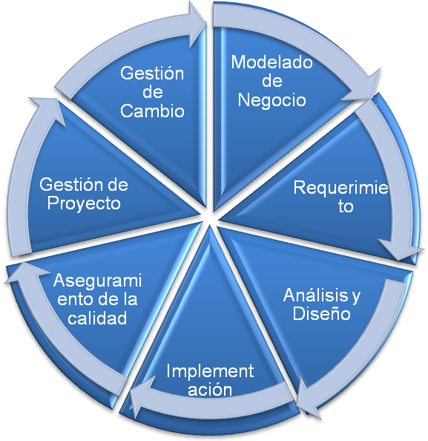

Criterios de Aceptación

Para cada iteración y para cada fin de fase, QA será en el encargado de asegurar que los objetivos de cada uno de ellos esté detallado en el Plan de Iteraciones y hayan sido cumplidos y aprobados por Rainshow y por Siamsoft.
El analista QA envía el estado de los checklist de los artefactos involucrados al Administrador de Proyecto, y éste lo cruza con la minuta de la reunión obtenida con el cliente para generar un Informe de Avance (GP-IA), que será comunicado a los involucrados según la Matriz de Comunicación.
Se considerarán aceptables los artefactos entregables producidos en el proyecto y definidos en el plan de iteraciones siempre y cuando cumplan con los criterios definidos en común acuerdo con el cliente.
Criterios de aceptación propuestos:
  - Planificación adecuada, en la que se definirán en detalle las tareas, los recursos, el esfuerzo y los entregables.
  - Los documentos entregables deberán ser escritos en lenguaje coloquial para asegurar el entendimiento del lector y sobre todo del responsable de aprobación.

Riesgos del Proyecto

Id | Riesgo | Estado | Impacto | Probabilidad | Responsable | Seguimiento
1 | Baja de Recursos | Manifestado | Alto | Alta | Siamsoft | 12/11- Actualizacion Estado  04/09-Identificación  06/10-Revisión
2 | Disponibilidad del cliente | Manifestado | Alto | Baja | Rainshow | 12/10- Actualizacion estado  04/09-Identificación  06/10-Revisión
3 | Disponibilidad de Recursos | Latente | Alto | Alta | Siamsoft | 04/09-Identificación  06/10-Revisión
4 | Requerimientos incorrectos | No ocurrido | Alto | Alta | Siamsoft | 12/10-Actualizacion estado  11/09-Identificación  06/10-Revisión
5 | Falta de conocimiento | No ocurrido | Alto | Alta | Siamsoft | 11/09-Identificación  06/10-Revisión
6 | Falta de disponibilidad de los usuarios para relevarlos | No ocurrido | Alto | Media | Rainshow | 11/09-Identificación  06/10-Revisión
7 | Pérdida parcial o total del sistema por desastre | No ocurrido | Alto | Media | Todos | 11/09-Identificación  06/10-Revisión
8 | Pérdida parcial o total del sistema por intrusión de ajenos | No ocurrido | Alto | Media | Todos | 11/09-Identificación  06/10-Revisión

Riesgo 1
Descripción: Desvinculación de integrantes del equipo.
Estrategia de mitigación: Negociación con RRHH la posibilidad de bonos por desempeño. Transferencia de conocimiento entre los miembros del equipo.
Plan de contingencia: Si algún integrante del equipo abandona el proyecto, se deberá reasignar tareas con menos recursos. En el caso de la baja de 2 integrantes, se dará de baja el proyecto.

Riesgo 2
Descripción: Posibles demoras en la coordinación de entrevistas de relevamientos por falta de disponibilidad del cliente.
Estrategia de mitigación: Planificar las entrevistas con un tiempo de anticipación, acordado con el cliente.
Plan de contingencia: Informar desviaciones de los plazos establecidos. Re-planificar tareas, y establecer nuevas fechas de entrega de artefactos.

Riesgo 3
Descripción: Posibles demoras en el cumplimiento de las tareas debido a que los recursos se encuentran asignados a otros proyectos.
Estrategia de mitigación: Transferencia de conocimiento entre los miembros del equipo.
Plan de contingencia: Informar desviaciones de los plazos establecidos. Re-planificar tareas, y establecer nuevas fechas de entrega de artefactos.

Riesgo 4
Descripción: Durante el transcurso del proyecto, el cliente informa que ciertos requerimientos del sistema no se corresponden con lo acordado.
Estrategia de mitigación: Aplicación del plan de QA. Revisar los requerimientos periódicamente con el cliente.
Plan de contingencia: Documentar las reuniones con el cliente en minutas de forma tal que quede asentado lo que se acordó en la reunión. Solicitar la validación de los documentos por parte del cliente, de manera que si existiese un error en el desarrollo, sea por equivocación del cliente y no del equipo de desarrollo. Una vez detectado el error determinar los requerimientos de cambio necesarios y establecer con el cliente costos y plazos de entrega.

Riesgo 5
Descripción: Falta de conocimiento del equipo de proyecto en el negocio asociado. Si no se interpreta correctamente los requerimientos no se podrá entregar un producto aceptable.
Estrategia de mitigación: Se deberá coordinar con el cliente todas las reuniones necesarias para la toma de conocimiento.
Plan de contingencia: Contratar recursos con el conocimiento del negocio.

Riesgo 6
Descripción: Puede ocurrir que la persona a la que se debe entrevistar, tenga más interés en su trabajo que en nuestra entrevista. Esto puede ocasionar que algunos encuentros se suspendan o no tengan el tiempo que se requiere.
Estrategia de mitigación:
Plan de contingencia: Notificar cada atraso por este motivo al cliente, aclarando los efectos negativos e intentar llegar a un acuerdo para definir posibles fechas de entrevistas.

Riesgo 7
Descripción: La pérdida del sistema por algún desastre natural.
Estrategia de mitigación: Resguardo de back-ups en sitios de contingencia.
Plan de contingencia: Recurrir a los back-ups propios para restaurar el sistema.

Riesgo 8
Descripción: La pérdida del sistema por intrusos.
Estrategia de mitigación: Aplicación de back-ups.
Plan de contingencia: Establecer causas y responsables, acordar costos de restauración y proceder a la misma con la última copia realizada.

Glosario Organizacional

Conceptos
• Bocatoma; Una bocatoma, o captación, es una estructura hidráulica destinada a derivar desde unos cursos de agua, río, arroyo, o canal; o desde un lago; o incluso desde el mar, una parte del agua disponible en esta, para ser utilizada en un fin específico, como pueden ser abastecimiento de agua potable, riego, generación de energía eléctrica, acuicultura, enfriamiento de instalaciones industriales, etc.
• Canales de riego; Los canales de riego tienen la función de conducir el agua desde la captación hasta el campo o huerta donde será aplicado a los cultivos. Son obras de ingeniería importantes, que deben ser cuidadosamente pensadas para no provocar daños al ambiente y para que se gaste la menor cantidad de agua posible.
• Canales de drenaje; La función principal de un sistema de drenaje es la de permitir la retirada de las aguas que se acumulan en depresiones topográficas del terreno, causando inconvenientes ya sea a la agricultura o en áreas urbanizadas.
Dispositivos móviles de riego por aspersión; Los sistemas de riego por aspersión pueden ser:
Totalmente móviles;
Estar constituidos por una parte fija, enterrada, y una parte móvil;
Totalmente fijo.

Sistemas de Riego:
Riego por aspersión:
Riego agrícola:
Riego de espacios verdes:

Productos
• Aspersores; Un aspersor o sorpersor, es un dispositivo mecánico que en la mayoría de los casos transforma un flujo líquido presurizado y lo transforma en rocío, asperjándolo para fines de riego.
- Difusores o Toberas; dispositivo que convierte la energía potencial de un fluido (en forma térmica y de presión) en energía cinética. Como tal, es utilizado en turbo-máquinas y otras máquinas, como inyectores (dispositivo utilizado para bombear fluidos). El aumento de velocidad que sufre el fluido en su recorrido a lo largo de la tobera es acompañado por una disminución de su presión y temperatura, al conservarse la energía.
- Electroválvula: Una electroválvula es una válvula electromecánica, diseñada para controlar el flujo de un fluido a través de un conducto como puede ser una tubería. La válvula está controlada por una corriente eléctrica a través de una bobina selenoidal.
- Programador: Dispositivo electrónico en el cual se programa el tiempo de riego.
- Controles Centrales: Dispositivo electrónico que permite tener un control centralizado de los programadores instalados en un sistema de riego, su objetivo es ahorrar agua, modificaciones de funciones en tiempo real. Brinda la posibilidad de visualizar las variaciones en el consumo.
- Sensores: Disponibles en dos versiones; con cables e inalámbricas. La mayoría usan discos higroscópicos que se hinchan con la presencia de agua y se encogen cuando deja de llover, accionando a su vez un interruptor.

Compra de Productos:
Incidencia del Costo de Producto: Valores que surgen de los costos operativos de la adquisición de stock importado. Estos están datos por: costo de transporte, impuesto de aduana, costo de embarque. Como fórmula de cálculo suele utilizar el siguiente:
IC = Costo Final del Producto / Precio de Lista del Proveedor

